Presse-Information

Neue Termine für Webinare, Sachkundelehrgänge und Trainings

Arbeitsschutz-Fachwissen auf den Punkt gebracht

Wissen bedeutet Sicherheit, gerade wenn es um Tätigkeiten in herausfordernden Arbeitsumgebungen geht. Deshalb setzt 3M 2020 die beliebte Webinar-Reihe für Sicherheitsbeauftragte in Unternehmen fort. Zudem stehen neue Termine für Sachkundelehrgänge und Safety Trainings fest.

Vorhandenes Fachwissen auffrischen oder gezielte Fortbildungsmöglichkeiten nutzen: In der Webinarreihe „3M Science of Safety“ vermitteln 3M Arbeitsschutz-Experten fundiertes Fachwissen in kompakter Form – von der Auswahl der geeigneten PSA über ihre richtige Pflege bis zu spezifischen Themen wie Schweißer-Arbeitsplätzen oder dem sicheren Arbeiten in der Höhe. Die Teilnehmer können live dabei sein, ohne ihren Arbeitsplatz verlassen zu müssen. Zusätzlich stehen die Webinare online zum späteren Abruf bereit.

Kostenfreie Teilnahme per Web
Jede Veranstaltung dauert etwa eine Stunde und ist kostenlos. Zur Teilnahme ist lediglich ein Computer mit Internetverbindung erforderlich. Im Anschluss an den Vortragsteil beantworten die Referenten weitere Fragen der Teilnehmer. Die Termine im Überblick (Beginn jeweils um 14 Uhr):
- 25. März 2020: Rettungssysteme für den Notfall-Einsatz
- 22. April 2020: Schweißen – Gefährdungen und Wahl der PSA
- 20. Mai 2020: Dichtsitzprüfungen
- 24. Juni 2020: Arbeiten in der Höhe
- 23. September 2020: Erarbeiten eines effektiven Programms zur Erhaltung des Gehörs
- 21. Oktober 2020: Effektives Programm für den Schutz von Kopf, Augen und Gesicht
- 18. November 2020: Einsatz, Pflege und Instandhaltung von PSA

Sachkundelehrgänge mit persönlicher Präsenz
Neben den Webinaren bietet 3M auch 2020 wieder zweitägige Sachkundelehrgänge vor Ort in Neuss an:

- 3M Sachkundelehrgang "Filtrierender Atemschutz" (EVT-32): 21.-22.04.2020, 08.-09.09.2020 & 03.-04.11.2020
- 3M Sachkundelehrgang Lärmschutz (EVT-71): 24.-25.03.2020, 30.06.-01.07.2020, 29.09.-30.09.2020 & 01.-02.12.2020

Trainings für sicheren Arbeiten in der Höhe und in engen Räumen
Alle Personen, die an hoch gelegenen Arbeitsplätzen oder in engen Räumen tätig sind, haben ihr Sicherheitsfachwissen regelmäßig aufzufrischen. Im hochmodernen 3M Trainingscenter in Hamburg finden dazu auch 2020 wieder eine Vielzahl an Fall Protection Trainings statt. Aufgrund der hohen Nachfrage empfiehlt sich eine frühzeitige Reservierung. Alternativ besteht die Möglichkeit, Trainings dezentral direkt im Unternehmen durchzuführen. Dazu hat 3M komplett ausgestattete, mobile Trainingsfahrzeuge (Mobile Trainings Unit) im Einsatz.
Weitere Informationen unter www.3Marbeitsschutz.de/safetytraining

Neuss, den 11. März 2020

Zeichen mit Leerzeichen: 2.641

Über 3M
Der Multitechnologiekonzern 3M wurde 1902 in Minnesota, USA, gegründet und zählt heute zu den innovativsten Unternehmen weltweit. 3M ist mit 93.000 Mitarbeitern in 200 Ländern vertreten und erzielte 2018 einen Umsatz von rund 33 Mrd. US-Dollar. Grundlage für seine Innovationskraft ist die vielfältige Nutzung von 51 eigenen Technologieplattformen. Heute umfasst das Portfolio mehr als 55.000 verschiedene Produkte für fast jeden Lebensbereich. 3M hält über 25.000 Patente und macht rund ein Drittel seines Umsatzes mit Produkten, die weniger als fünf Jahre auf dem Markt sind.

3M ist eine Marke der 3M Company.

Bildunterschriften:
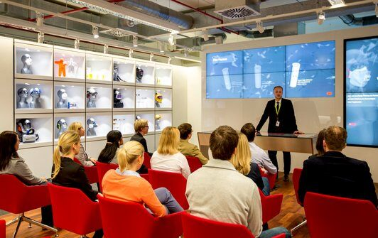
3M Sachkundelehrgang.jpg: Sachkundelehrgänge bei 3M in Neuss vermitteln Fachwissen in konzentrierter Form. Foto: 3M

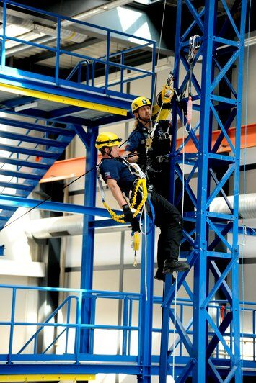
3M Trainingscenter.jpg: Trainings für das sichere Arbeiten in der Höhe und in engen Räumen sind sowohl im 3M Trainingscenter in Hamburg als auch dezentral beim Unternehmen möglich. Foto: 3M

Presse-Kontakt 3M Christiane Bauch, Tel.: +49 2131 14-2457
E-Mail: cbauch@3m.com

3M Deutschland GmbH
Carl-Schurz-Str. 1
41453 Neuss
+49 2131 14-0

Kunden-Kontakt 3M 3M Produkt-Hotline, Tel.: +49 2131 14-2604
E-Mail: arbeitsschutz.de@mmm.com

Deutschland
www.3M.de
www.3M.de/presse
https://twitter.com/3MDeutschland
https://www.facebook.com/3MDeutschland

Österreich
www.3M.com/at
https://www.3maustria.at/3M/de_AT/pressroom-alp/
https://twitter.com/3MAustria
https://www.facebook.com/3MAustria

Schweiz
www.3M.com/ch
https://www.3mschweiz.ch/3M/de_CH/pressroom-alp/
https://twitter.com/3MSchweiz
https://www.facebook.com/3MSchweiz

